Телефоны контролирующих организаций
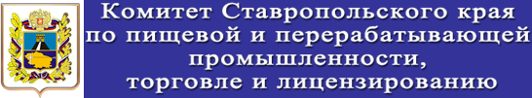

Адрес: г.Ставрополь, ул.Ленина, 415Д
Телефон (приемная) 8 (8652) 56-65-78

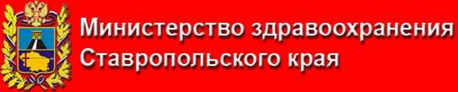

Адрес: г.Ставрополь, ул.Маршала Жукова, 42/311
Телефон (приемная) 8 (8652) 26-70-42
Секретарь 26-70-15



Адрес: г.Ставрополь, ул. Голенева, 67Б
Телефон (приемная) 8 (8652) 29-60-27

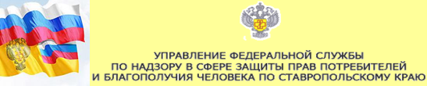

Адрес: г.Ставрополь, ул.Фадеева,4
Телефон (приемная) 8 (8652) 29-86-39

